**السرقة العلمية**

تعتبر السرقة العلمية واحدة من أخطر المشكلات الأكاديمية، التي يترتب عليها عواقب وخيمة، قد تؤدي إلى إنهاء المسيرة العلمية للباحث أو الطالب خاصة إذا كانت نسبة السرقة العلمية كبيرة جداً، وذلك لأنها تتعارض مع الهدف الأسمى للبحث العلمي وهو إثراء المجالات العلمية بالمعارف الجديدة، والارتقاء بالمجتمعات والأفراد، فالباحث الذي يقوم بالسرقة العلمية علاوة على أنه يخدع نفسه في المقام الأول، فهو أيضاً لا يقدم أي جديد للعلم، بل يكرر ويعيد ما هو موجود بالفعل ولكن مع بعض التعديلات وبدون توثيق، وأحياناً يقوم بنسخ النص الأصلي كما هو بلا تعديل! لذلك يجب أن تتم محاربة السرقة العلمية بكافة الطرق والوسائل الممكنة للحفاظ على أهداف البحث العلمي، واستمرار فعاليته.

قيام أحد الطلاب بسرقة أعمال أو أفكار الآخرين، وإدراجها في مقالته أو دراسته على أنها اجتهاد شخصي منه، بدون ذكر المصدر الأصلي.

ويرى البعض بأن السرقة العلمية ( الانتحال العلمي ) هي مجرد سرقة الكلمات والنصوص من مصدرها الأصلي، وهذه رؤية غير كاملة للأمر، حيث أن السرقة العلمية هي سرقة الأفكار والتوجهات والآراء في المقام الأول، لذلك هي تعتبر تعدي على الحقوق الفكرية للآخرين ويترتب عليها عقوبات كبيرة.

ومن الضروري هنا أن نوضح الفرق بين السرقة العلمية، والاقتباس، أو الاستشهاد، فالسرقة هي استلال النص الأصلي بدون إشارة إلى المصدر الذي تم أخذ النص منه، أما الاقتباس، فيعني الاستشهاد بفقرة أو مجموعة فقرات من دراسة أو مقالة معينة، مع ذكر مصدر تلك الفقرات، وتوثيقها في قائمة المراجع

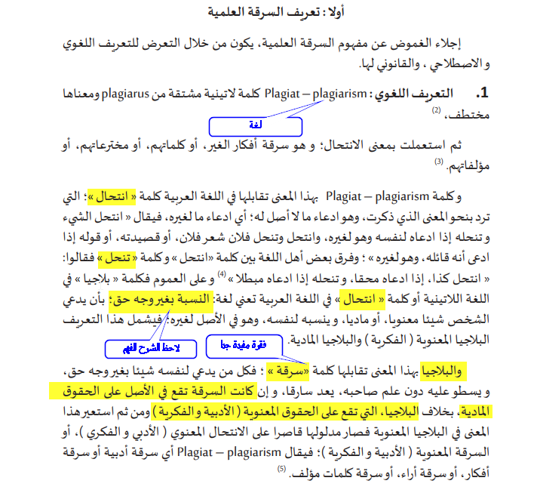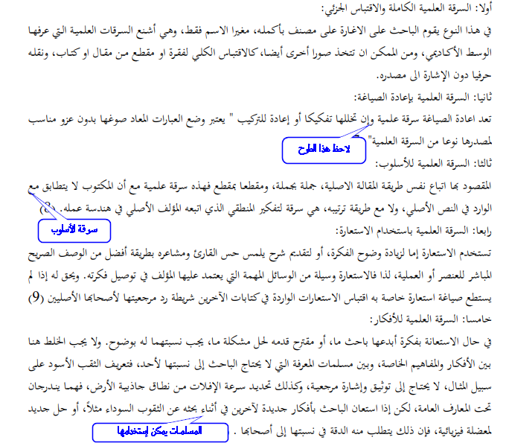

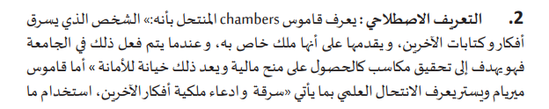

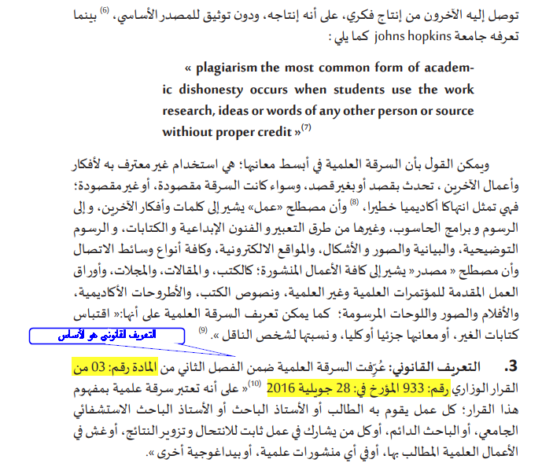

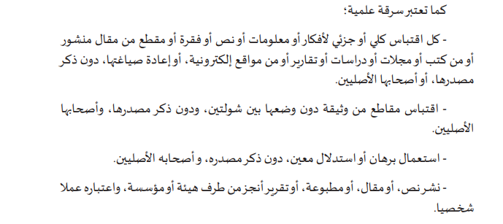

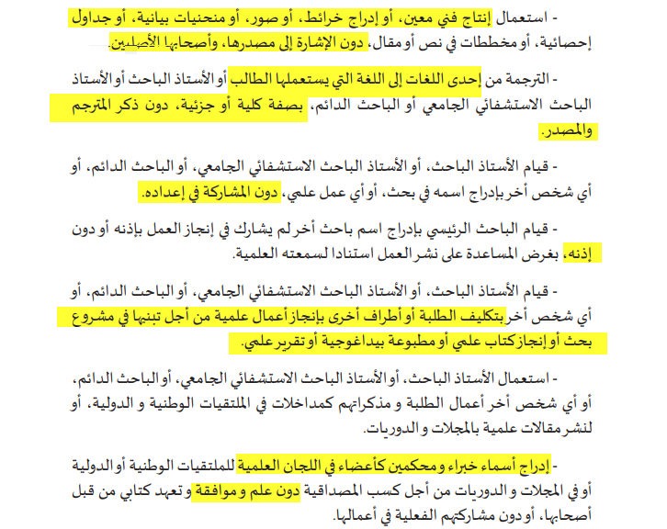

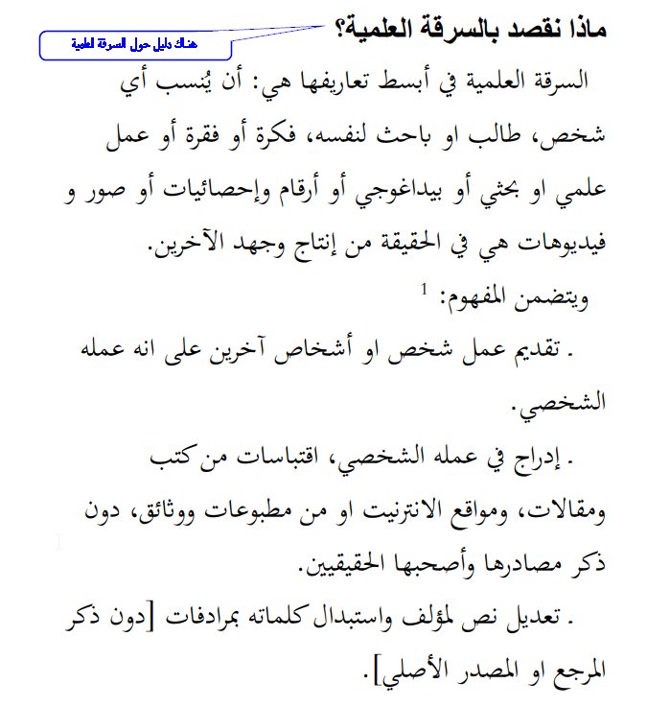

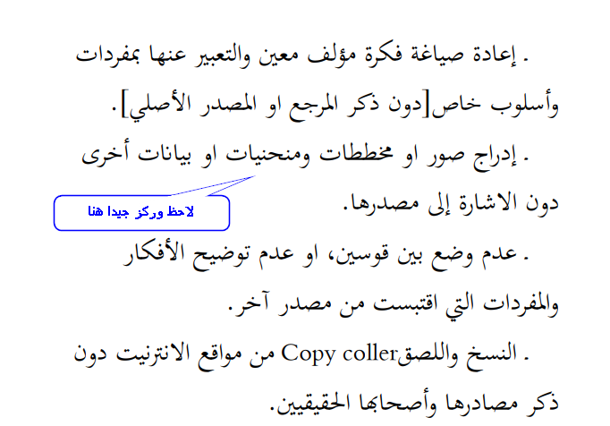

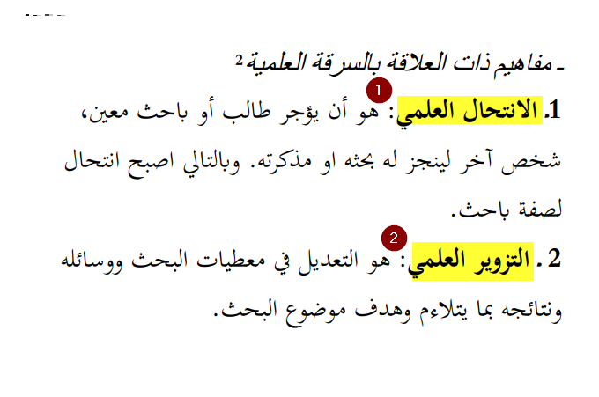

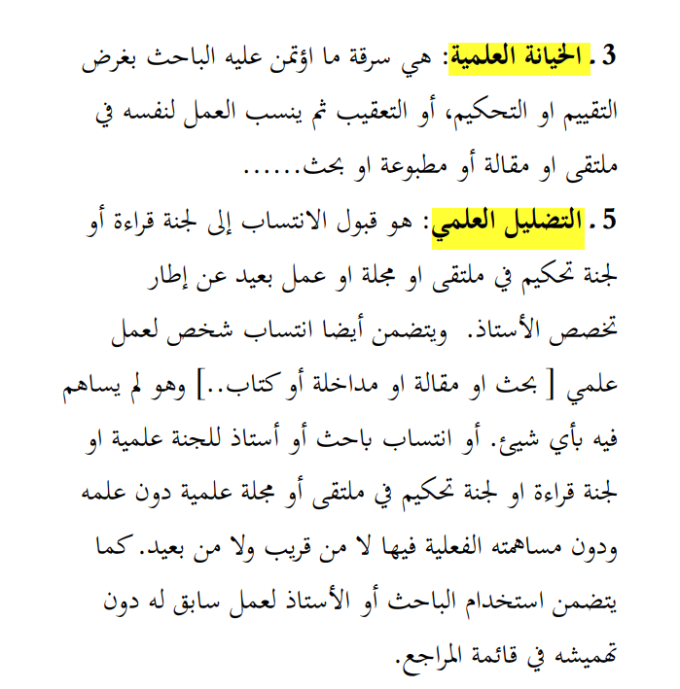

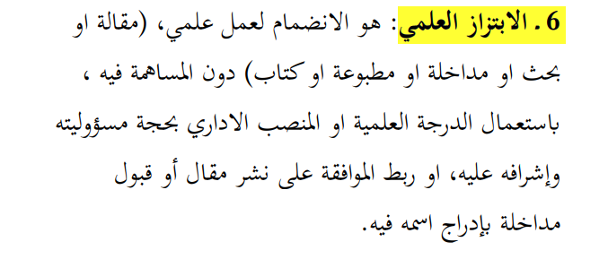

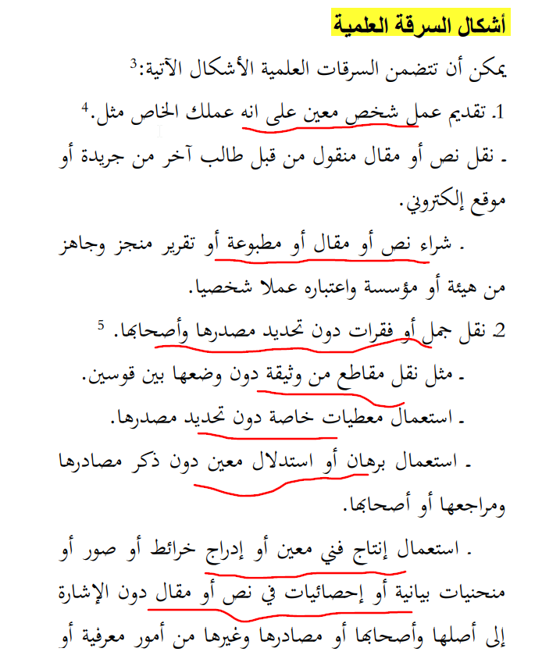

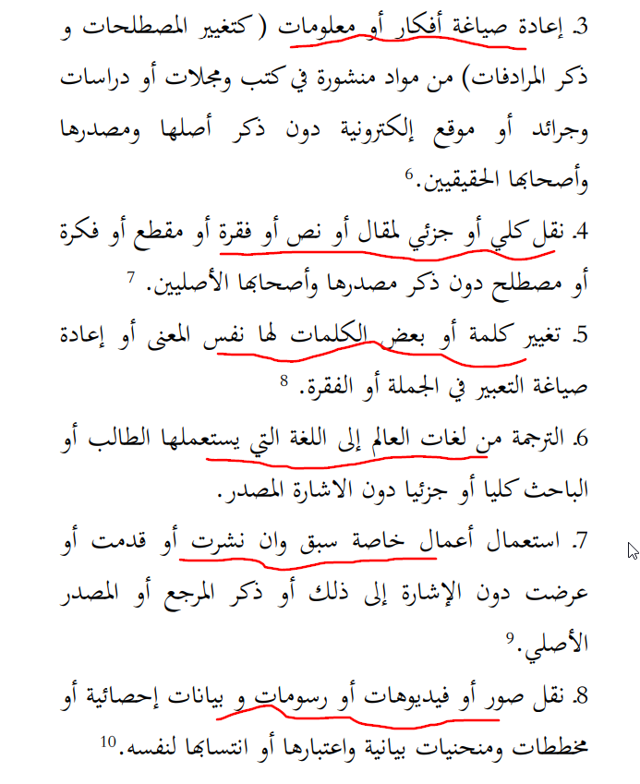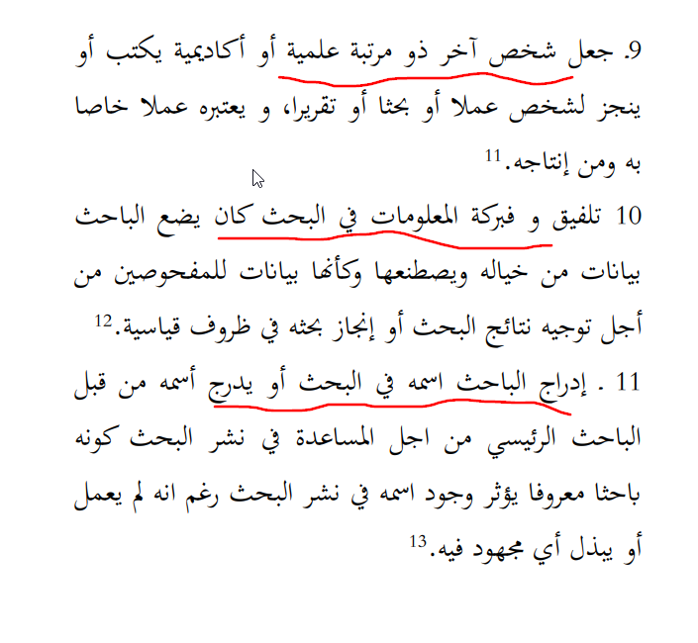

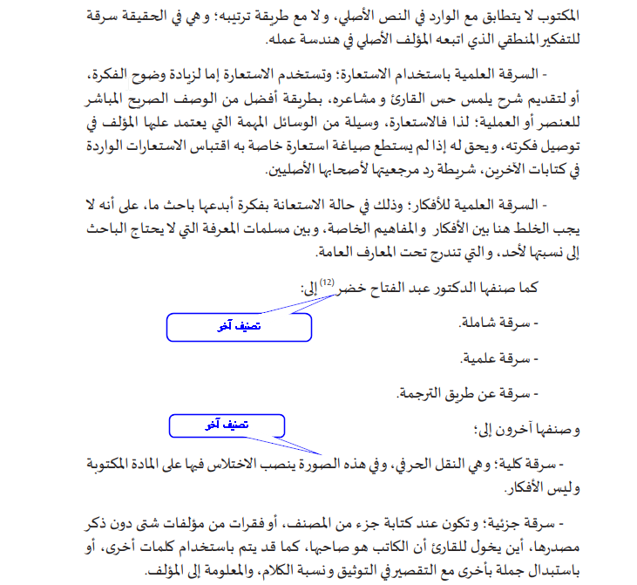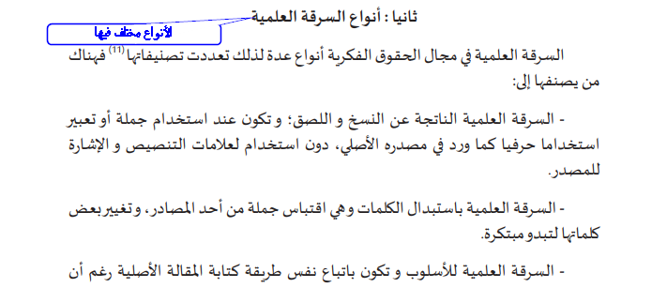آليات السرقة العلمية

